芜湖市城市轨道交通系统安装工程专项检查技术咨询工作圆满结束

受芜湖市轨道(隧道)交通工程质量安全监督站委托，江苏省土木建筑学会城市轨道交通建设专业专委会于2021年6月1日至6月3日开展了芜湖市轨道交通系统安装工程专项检查技术咨询工作。
本次检查设综合组（含安全）、系统组（含测试）2个检查组,共邀请了7名行业专家参与检查。采用听取汇报、现场查勘、资料抽查、功能测试和问询等方式，重点检查通信、信号、供电、综合监控、AFC、FAS等6大系统工程专业。
本次检查是2021年度芜湖市城市轨道交通工程质量安全监督检查工作，各方均高度重视，芜湖住建局、轨道站、建设单位及参建单位主要负责同志参与了本次检查。
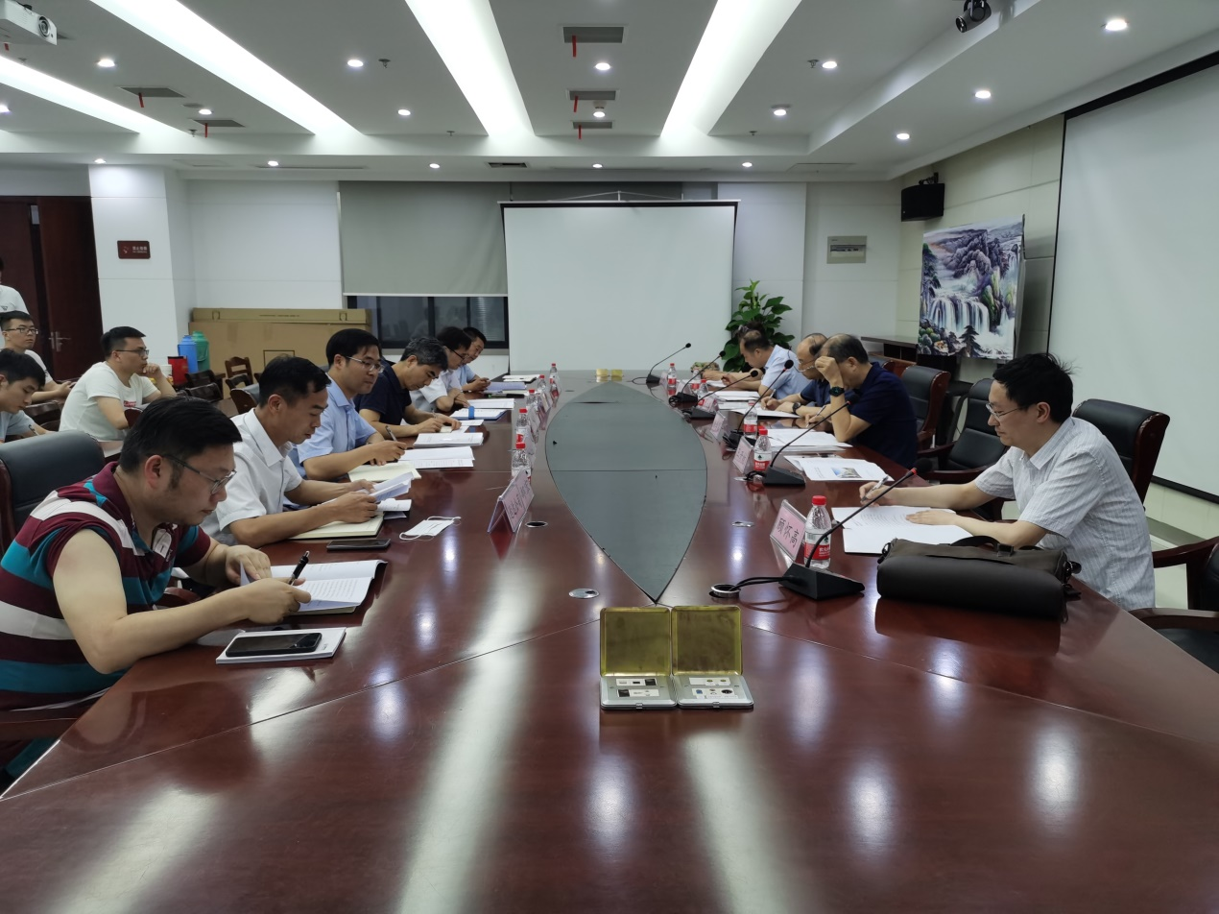
预备会会场1
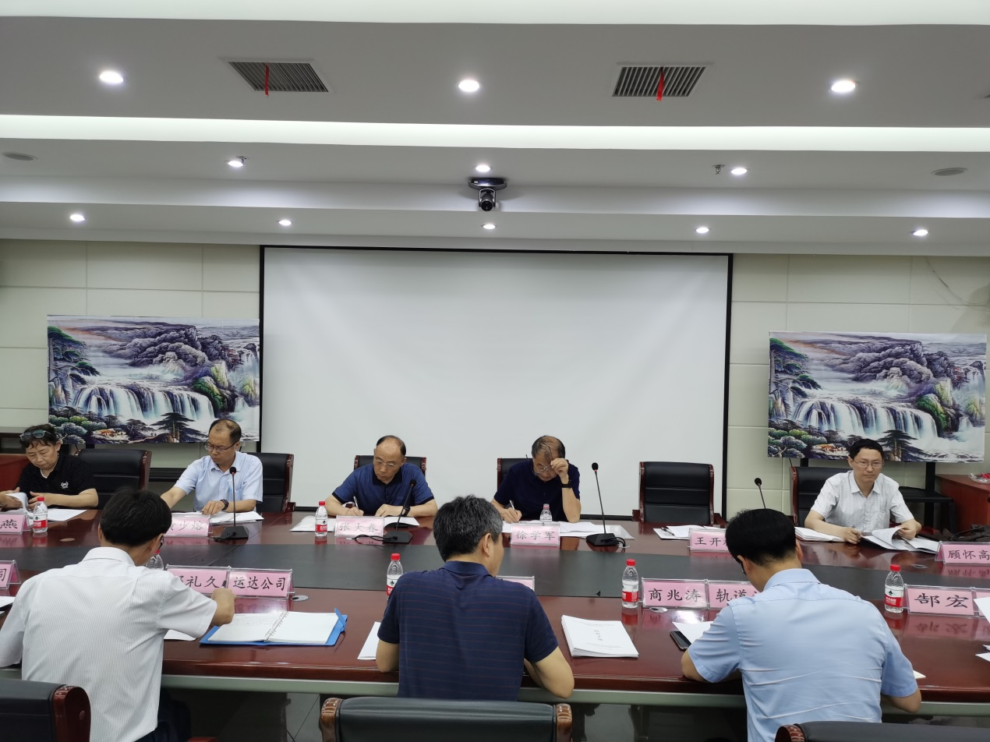
预备会会场2
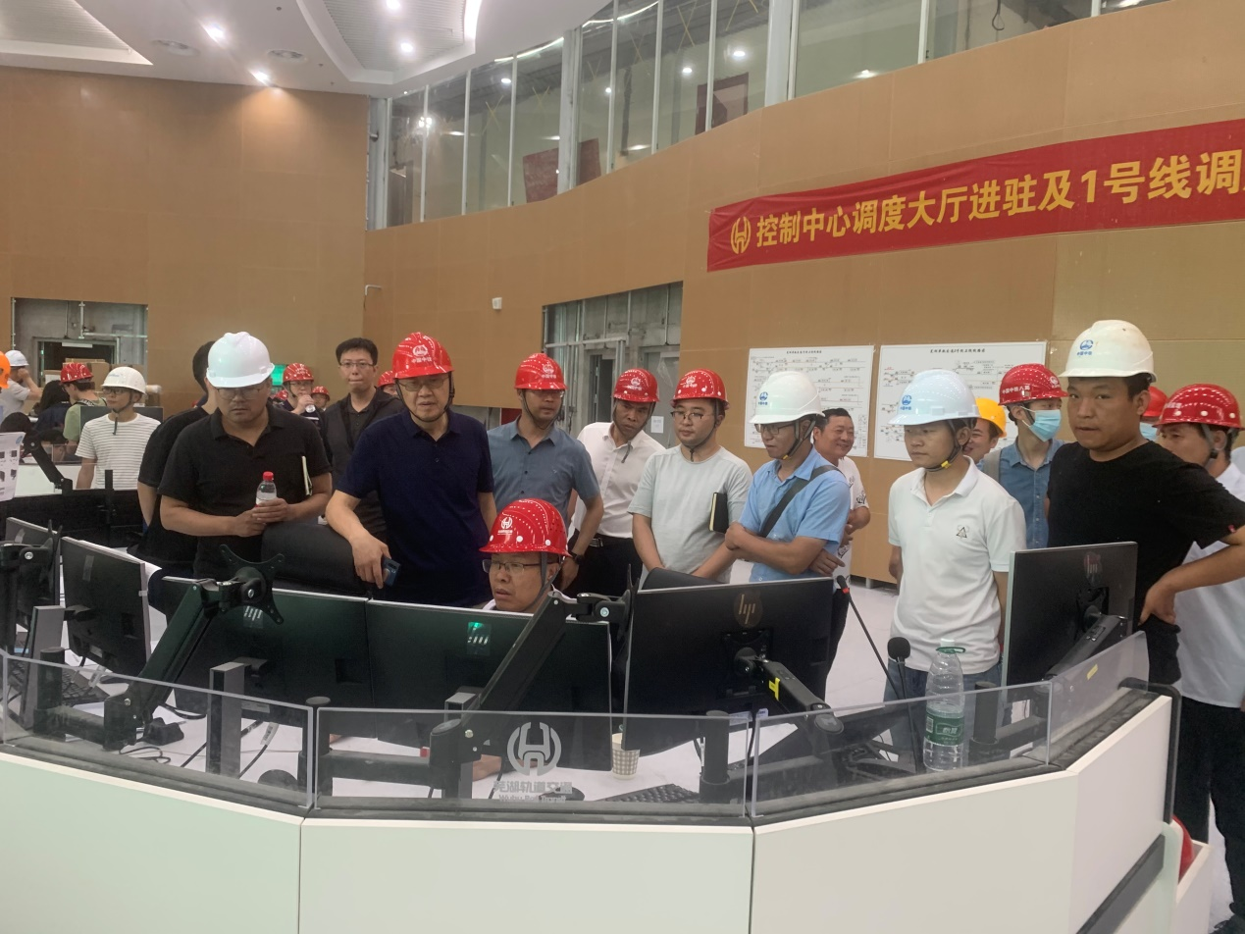
现场1
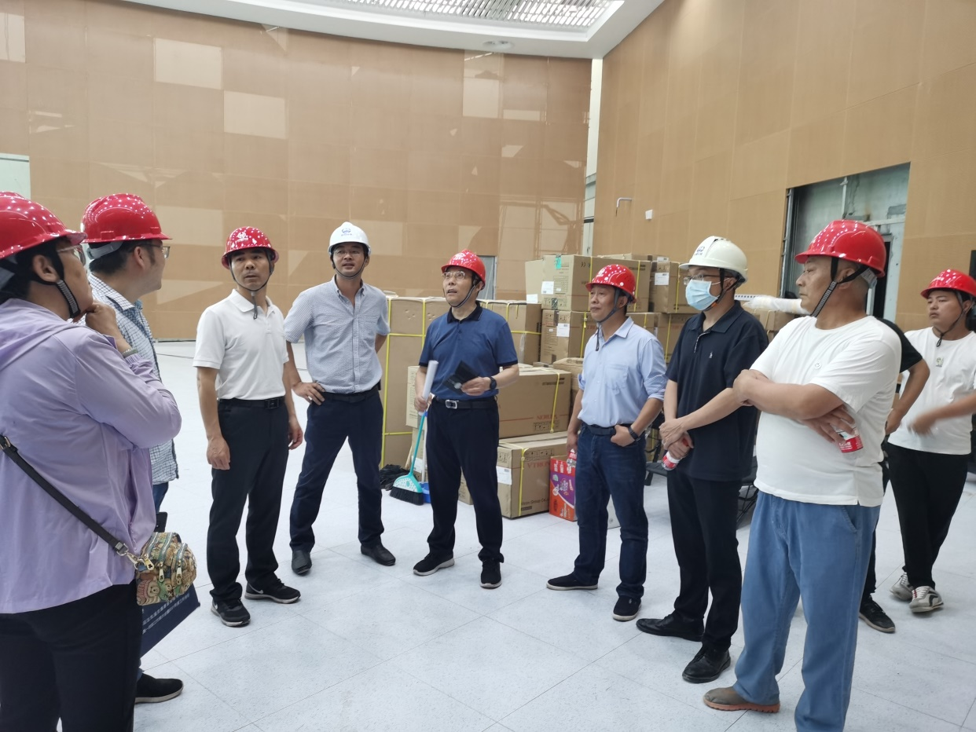
现场2
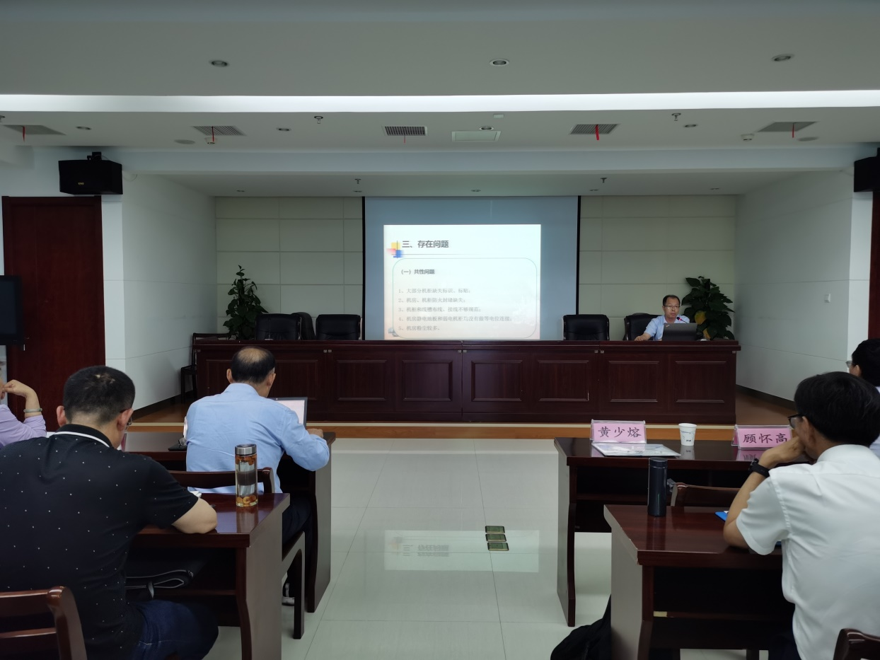
反馈会
王开材 文/图

